付録 - Windows ME ダイヤルアップネットワーク接続 -

- 初期画面
*Windowsの初期画面から｢マイコンピュータ｣→「コントロールパネル」→｢ダイヤルアップネットワーク｣→｢新しい接続｣を選択する
１.｢接続名(T)｣に[ＫＨＫｹｰﾌﾞﾙﾃﾚﾋﾞ]と入力
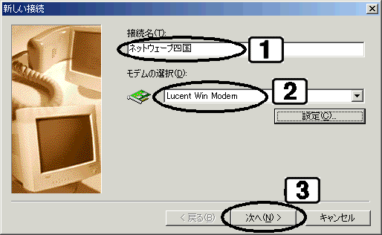
２.｢モデムの選択(D)｣はお客さまがお使いのモデムのドライバ名を選択
３.｢次へ(N)｣をクリック

②.電話番号の入力
１.｢電話番号(T)｣に当社最寄りの[アクセスポイント電話番号]を半角数字で入力
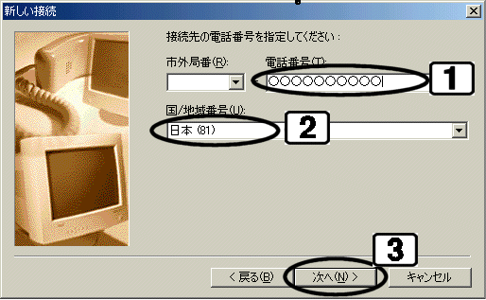
２.｢国番号(U)｣に｢日本(81)｣を選択
３.｢次へ(N)｣をクリック
*電話番号を入力する前に｢アクセスポイントご利用にあたっての注意事項｣を必ずご参照ください。

③.ダイヤルアップネットワーク接続名の確認
１.画面①の項目１で入力したダイヤルアップ名が入力されているか確認
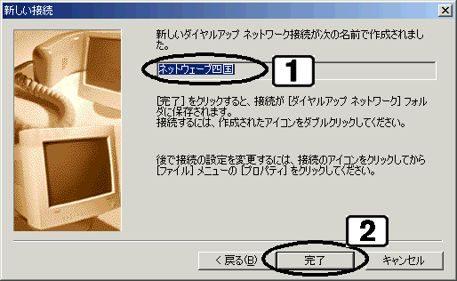
２.完了をクリック

④.ダイヤルアップネットワークのプロパティ
１.｢ＫＨＫｹｰﾌﾞﾙﾃﾚﾋﾞ｣のアイコンができるるので、アイコン上で右クリックしメニューの中からプロパティを選択
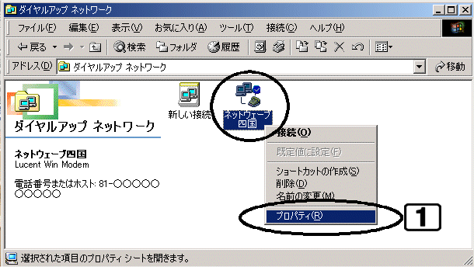

⑤. 全般
１.｢電話番号(P)｣に画面②の項目１で入力した電話番号が表示されているか確認
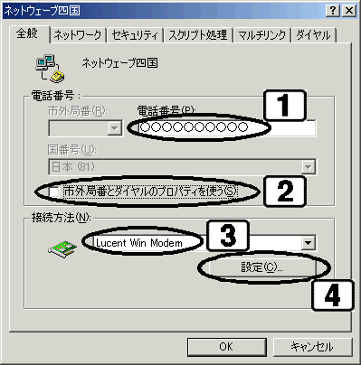
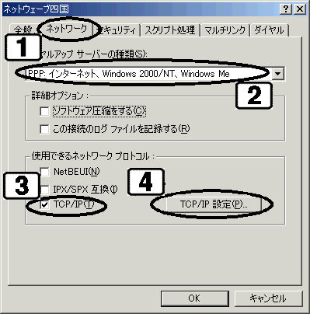
２.｢市外局番とダイヤル･･｣のチェックを外す
３.｢接続の方法(N)｣で接続するモデムを選択
４.｢設定(C)｣をクリック

⑥.モデムの全般
１.｢全般｣(タブ)をクリック
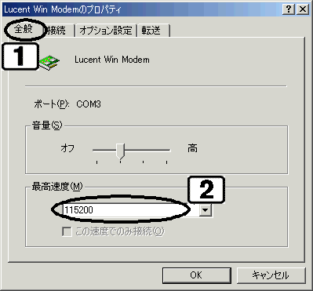
２.｢最高速度(M)｣はモデムより高速な速度を選択
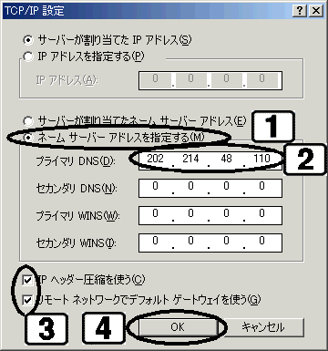
⑦.モデムの接続
１.｢接続｣(タブ)をクリック
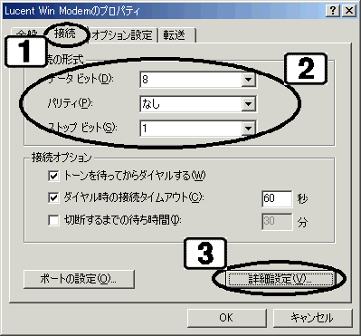
２.｢接続の形式｣でデータビット(D)に｢8｣パリティ(P)に｢なし｣ストップビット(S)に｢1｣を選択
３.｢詳細設定(V)｣をクリック
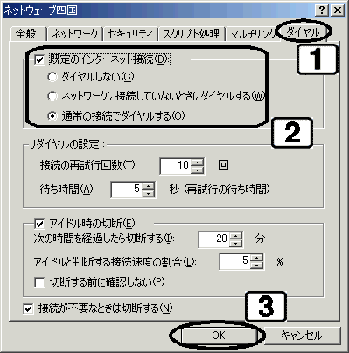

⑧.モデムの詳細設定
１.｢エラー制御を使う(E)｣｢データの圧縮(C)｣｢フロー制御を使う(F)｣｢ハードウェア(RTS/CTS)(H)｣にチェック
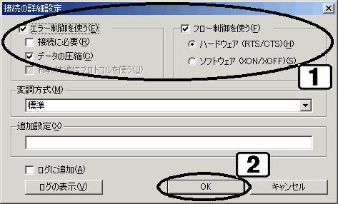
(*ご利用いただいている環境によってチェックできない場合があります。設定に支障はないのでそのまま進めてください。)
２.｢OK｣をクリック

⑨.モデムのオプション設定
１.｢オプション設定｣(タブ)をクリック
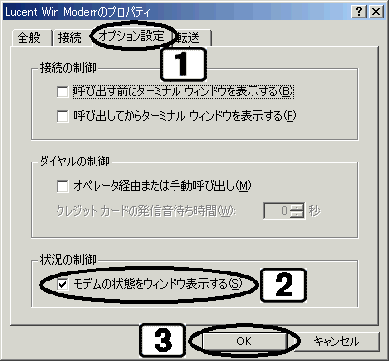
２.｢モデムの状態をウィンドウ表示する(S)｣にチェック、その他の項目はチェック外す
３.｢OK｣ボタンをクリックし画面⑤に戻る
⑩.サーバーの種類
１.｢ネットワーク｣(タブ)をクリック
２.｢ダイヤルアップサーバーの種類(S)｣で ｢PPP:インターネット…｣を選択
３.｢TCP/IP(T)｣にチェック、その他の項目は全てチェックを外す
４.｢TCP/IP設定(P)｣をクリック

⑪.TCP/IP設定
１.「ネームサーバーアドレスを指定する(M)」にチェック
２.「プライマリDNS(D)」に[202.214.48.110]を半角数字で入力
３.すべての項目にチェック
４.「OK」ボタンをクリック

⑫.ダイヤル
１.「ダイヤル」をクリック
２.「既定のインターネット接続(D)」、「通常の接続でダイヤルする(O)」にチェックを入れる
３.「OK」をクリック

⑬.接続画面
*画面④からＫＨＫｹｰﾌﾞﾙﾃﾚﾋﾞの接続用アイコンをダブルクリック
１.｢ユーザー名(U)｣に[ダイヤルアップ接続]の[接続ＩＤ]、｢パスワード(P)｣に[ダイヤルアップ接続]の[接続パスワード]を半角英数小文字で入力。
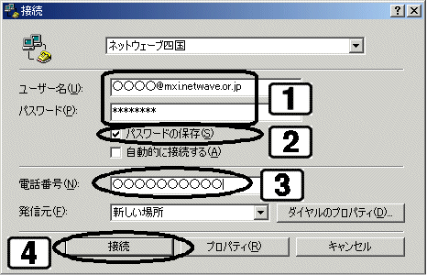
２.｢パスワードの保存(S)｣をチェック
３.画面⑤で入力した電話番号が表示される
４.｢接続｣ボタンをクリック

